客家委員會客語沉浸式教學實務研習課程資訊
- 時間：106年2月18日(星期六)、3月17日(星期五)。
- 地點:
- 國立清華大學南大校區第六會議室(新竹市南大路521號)。
- 臺中市立東勢幼兒園(臺中市東勢區正一街2號) 。
- 巨匠電腦豐原認證中心201教室(臺中市豐原區中正路118號) 。
- 參加對象：現職教師、代理(課)教師、退休教師、輔導團、縣市政府承辦人或從事客家語言文化教學之相關人員(含客語薪傳師、客語教學支援工作人員及有意願從事客語傳承者等)。
- 報名方式：請逕至本會哈客網路學院報名。
  - 報名網址:
http://www.pcschool.com.tw/seminar/Project/PJ2017020001/Class_SignUp.aspx?Project_Id=PJ2017020001
  - 報名時間：即日起至106年2月16日(星期四)。
  - 聯絡人員:巨匠電腦股份有限公司郭小姐。
  - 連絡電話:(02)23881213分機109。
  - 服務時間:週一至週五上午9點至下午6點。
- 課程表：
106年2月18日(星期六)
時間 | 課程 | 講師 | 地點
09:20-09:30 | 學員報到 | 國立屏東大學幼兒教育學系副教授陳仁富 | 國立清華大學  南大校區  第六會議室  (新竹市南大路521號)
09:30-10:20 | 客語沉浸式教學理論依據
10:30-11:20 | 客語沉浸式教學實施現況
11:30-12:20 | 課堂教學方法與應用
12:30-13:30 | 午休時間
13:30-14:20 | 幼兒園客語沉浸式教學  實務分享 | 國立屏東大學幼兒教育學系副教授陳仁富
14:30-15:20 | 幼兒園客語沉浸式教學  常見問題
15:30-16:20 | 幼兒園客語沉浸式教學Q&A
16:30 | 賦歸

106年3月17日(星期五)
時間 | 課程 | 講師 | 地點
09:00 | 集合乘車至臺中 |  | 新竹火車站
10:30-12:20 | 教學觀摩  （入班觀課） | 國立屏東大學幼兒教育學系副教授陳仁富 | 臺中市立  東勢幼兒園
12:30-13:30 | 集合乘車及用餐
13:30-14:20 | 心得討論與實作+  課後檢測20分鐘  核發結業證書 | 國立屏東大學幼兒教育學系副教授陳仁富 | 巨匠電腦  豐原認證中心  201教室
14:30-15:20
15:30-16:20
16:30-18:00 | 賦歸(巨匠電腦豐原認證中心至新竹火車站)

- 交通資訊:如附件。
- 其他注意事項
  - 每班招收錄取人數為30人。
  - 出席上課時數需達(含)總研習時數80%(例如:課程總時數12小時，必須出席時數達10小時以上)；課程評量測驗成績達70分以上，通過結業標準者將於課程結束後現場頒發中文結業證明書。
  - 每門課程均會安排課後評量測驗與課後滿意度問卷調查。
  - 每節開始上課後，遲到30分鐘不得再行簽到，且該節登記為缺課。
  - 為響應環保，請自備環保杯。

附件
國立清華大學 南大校區
新竹市南大路521號
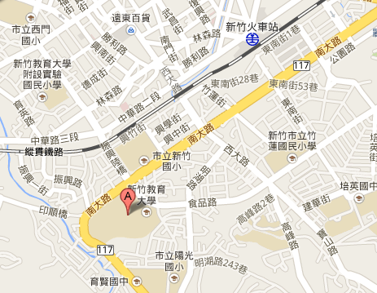
交通路線：
- 搭乘臺鐵、客運至新竹站，轉乘計程車或步行到達。計程車車程約5-10分鐘，車資約為100-120元。
- 由新竹火車站步行：
延中華路二段直行，遇竹蓮街直行，於南大路右轉直行即可到達，約15至20分鐘。
- 自行開車：
．國道中山高下新竹交流道，沿光復路遇食品路左轉再直行即可。
．國道北二高下茄苳交流道，接茄苳景觀大道，直走到底後遇牛埔東路右轉直走，遇牛埔路再右轉，順此路直行後左轉中華路，過客雅溪橋時再左轉接林森路，到四維路左轉即可上振興路橋到本校。
- 停車資訊：國立清華大學(南大校區)校門口右邊有地下停車場。

臺中市立東勢幼兒園
臺中市東勢區正一街2號
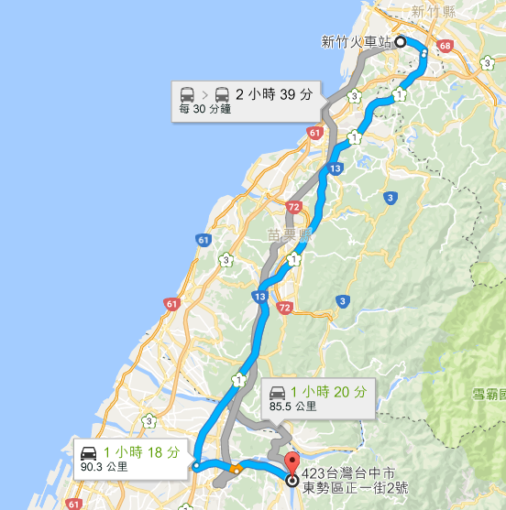
交通路線：
- 搭乘臺鐵至臺中站，轉乘公車270往東勢，至東勢站下車，步行約7分鐘即可到達。
- 搭乘臺鐵至豐原火車站，步行至豐原客運總站(約2分鐘)轉乘公車206、208至東勢游泳池下車，沿正五街直行轉正一街即到達。
- 自行開車：國道1號下165臺中系統出口，併入臺中環線/國道4號往豐原的方向前行，沿中豐路/內山公路/臺3線前往東勢，右轉中正路/臺8線直行左轉正一街即到達「臺中東勢幼兒園」。
- 停車資訊：臺中東勢中正路左轉正二街有停車場，步行至東勢幼兒園約2分鐘。(30元/時)
- 搭乘觀課遊覽車：
集合地點：新竹火車站。
集合時間：上午9:00，車程約1小時20分。

巨匠電腦豐原認證中心
臺中市豐原區中正路118號
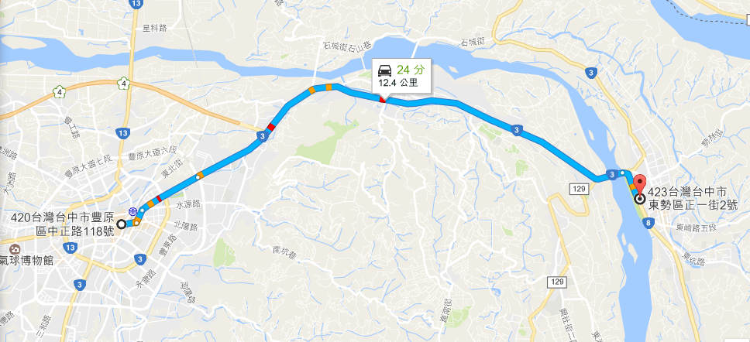
交通路線：
- 自行開車：往西走正一街右轉中正路/中部橫貫公路/臺8線，直行後左轉中豐公路直行再接續豐勢路一段、二段，接續豐陽路後右轉向陽路，靠右行駛接中正路，目的地「中正路118號」位於右側。
- 停車資訊：直行中正路至211巷左側有「嘟嘟房豐原豐中站」，211巷右轉有「嘟嘟房豐原中正站」(30元/時)、「豐原區葫蘆墩圳停車場」(30元/時)。
- 搭乘觀課遊覽車：
  - 臺中市立東勢幼兒園至巨匠電腦豐原認證中心
集合地點：臺中市立東勢幼兒園。
集合時間：中午12:00，車程約30分。
  - 巨匠電腦豐原認證中心至新竹火車站
集合地點：巨匠電腦豐原認證中心
集合時間：下午4:30，車程約1小時30分。

